Oppdaterte råd angående tolkning av retningslinjene ved sykdom i barnehage og barneskole/SFO, 09.09.20

- Alle med nyoppståtte symptomer på luftveisinfeksjon skal som hovedregel ikke møte i barnehagen eller på skolen, men holdes hjemme inntil tilstanden er avklart.

- Barn med rennende nese som eneste nyoppståtte symptom, som ellers er i god allmenntilstand uten andre tegn på nyoppstått luftveisinfeksjon, behøver ikke å holdes hjemme eller testes.*

- Ansatte som har gjennomgått luftveisinfeksjon kan komme tilbake i barnehagen/på skolen når de har god allmenntilstand (det vil si at vedkommende føler seg frisk og er feberfri). Dersom det er foretatt test for covid-19 skal denne være negativ.

- Barn som har god allmenntilstand etter gjennomgått luftveisinfeksjon, kan komme tilbake i barnehage/skole. Dette gjelder selv om barnet fortsatt har restsymptomer som rennende nese (uansett farge på snørret) eller sporadisk hoste. Slike symptomer er vanlig i tiden etter en luftveisinfeksjon hos mindre barn. Dersom det er foretatt test for covid-19 skal denne være negativ.

Eventuell testing anbefales avklart etter gjeldende retningslinjer, men gjennomføring av test er ikke et krav. Hos barn med kun lette luftveissymptomer uten feber, kan man se an tilstanden hjemme i et par dager. Ved ingen bedring, anbefales testing av barnet. Ved rask bedring, kan barnet gå tilbake uten test.
Ved negativ koronatest skal ovenstående retningslinjer om god allmenntilstand fremdeles følges. Ved positiv koronatest vil kommunehelsetjenesten gi informasjon om hvordan den smittede og nærkontakter skal forholde seg.

- Mange barn har ofte rennende nese uten andre symptomer på luftveisinfeksjon, og særlig etter at de har vært ute. Disse barna kan komme i barnehagen såfremt barnet ikke har andre symptomer på luftveisinfeksjon eller feber og ellers er friskt.

- Personer, inkludert foresatte, som er i karantene, isolasjon eller har nyoppstått luftveisinfeksjon skal ikke møte i barnehagen/på skolen.

- Personer hvor hustandsmedlemmer, men ikke de selv, er i karantene, kan møte i barnehagen/på skolen.

*Ved usikkerhet angående den videre sykdomsutviklingen ved nyoppstått snue kan det være lurt å se an situasjonen hjemme, dette blir en vurderingssak for foreldrene. Hvis barnet får flere symptomer enn snue og/eller får redusert allmenntilstand skal det ikke være i barnehagen eller på skolen.

Flytskjema for håndtering av syke barn i barnehager*

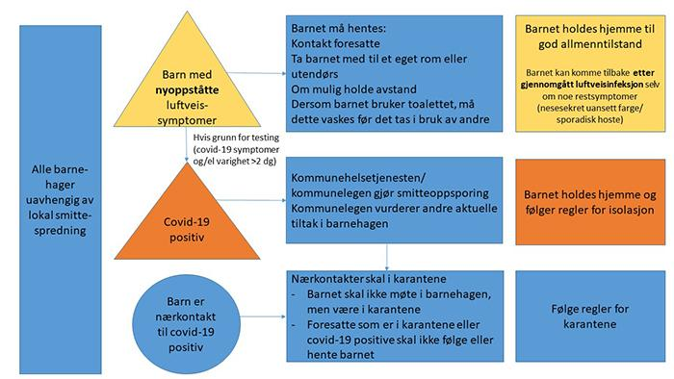
*Tilsvarende flytskjema finnes for barneskoler/SFO.

Retningslinjene er gjeldende dags dato og gjelder inntil det skjer nasjonale og/eller kommunale endringer i disse.

Under følger lenke til veilederne, testkriterier fra Folkehelseinstituttet og informasjon om covid-19 i Stavanger kommune.

Veileder om smittevern i barnehager under covid-19:
https://www.udir.no/kvalitet-og-kompetanse/sikkerhet-og-beredskap/informasjon-om-koronaviruset/smittevernveileder/barnehage/

Veileder om smittevern for skoletrinn 1.-7. trinn under covid-19:
https://www.udir.no/kvalitet-og-kompetanse/sikkerhet-og-beredskap/informasjon-om-koronaviruset/smittevernveileder/skoletrinn-1-7/

Testkriterier:
https://www.fhi.no/nettpub/coronavirus/testing-og-oppfolging-av-smittede/testkriterier/

Informasjon om covid-19 i Stavanger kommune:
https://www.stavanger.kommune.no/nyheter/alle-med-mistanke-om-covid-19-testes/

Med vennlig hilsen
Smittevernkontoret og Bedriftshelsetjenesten i Stavanger kommune

